2022年安徽省初中学业水平考试历史（开卷）
注意事项：本试卷共四大题，满分70分。历史、道德与法治的考试时间共120分钟。答题过程中可以参考教科书和其他资料。请独立思考，诚信答题。
一、单项选择（本大题共15小题，每小题2分，共30分。请将正确选项填入答题框）
1. 有学者认为：“从春秋到战国是一变，但这尚是小变。从战国到秦却是一大变。”从制度变革的角度理解这句话，此“一大变”是指
A. 世袭制取代禅让制 B. 分封制取代世袭制
C. 郡县制取代分封制 D. 行省制取代郡县制
2. 隋唐时，四方传入少数民族音乐有十四种之多，唐代士大夫多醉心胡乐，以至王建有诗云：“城头山鸡鸣角角，洛阳家家学胡乐。”这反映了
A. 隋唐时期民族交融进一步发展 B. 少数民族音乐仅流行于洛阳
C. 胡乐成为科举考试的重要内容 D. 四方少数民族仰慕中原文化
3. 宋代民间编印出售图书的书坊，往往将说书人的底本作为话本出版。这促成了小说的发展和民间文化的普及。据此可知，当时
A. 书坊是文化传播的管理机构 B. 木活字印刷已普遍使用
C. 商业行为助推市民文化发展 D. 小说成为主要文学形式
4. 成立于雍正年间，由几位满汉亲信大臣组成，被西方人意译为“大顾问班子”的机构是
A. 议政王大臣会议 B. 南书房 C. 军机处 D. 总理衙门
5. “男女平权，公说公有理，婆说婆有理；阳阴合历，你过你的年，我过我的年。"这幅对联所反映的社会风貌是
A. 男尊女卑 B. 新旧并呈 C. 封闭保守 D. 自由博爱
6. 下表为新中国成立后安徽某县水稻种植面积、总产、单产统计表。该表数据的变化主要得益于表1
年份 | 种植面积（市亩） | 水稻总产（万斤） | 水稻单产（斤）
1950 | 1168191 | 43611 | 373
1951 | 1286856 | 49855 | 387
1952 | 1619638 | 74995 | 463

A. 土地改革运动 B. 农业合作化运动
C 人民公社化运动 D. 家庭联产承包责任制
7. 1991年3月，中共中央确定在上海和深圳试点实行部分股份制公司股票上市。这表明
A. 社会主义市场经济体制已经建立 B. 经济体制改革进一步深化
C. 全方位多层次对外开放格局形成 D. 可持续发展战略全面落实
8. 在中国“人世”关键阶段，中美经过多轮磋商和激烈讨价还价，最终达成《关于中国加入世界贸易组织的双边协议》。这说明
A 中美共同利益大于分歧 B. 国际经济新秩序已经建立
C. 美国开始放弃霸权主义 D. 发展中国家主导世界贸易
9. 公元前5世纪，雅典雕塑家米隆参加过很多运动会，其雕塑《掷铁饼者》（图）被誉为“空间中凝固的永恒”。该作品体现了
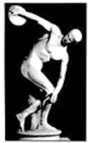
A. 苦行禁欲的生活哲学 B. 科学理性的主流思潮
C. 漠视民主的专制意识 D. 崇尚人性的运动之美
10. 14-16世纪，许多欧洲学者认为，在罗马时代和他们自己的时代之间，主司文学和艺术的女神逃离了欧洲；如今，女神突然重新降临，意大利人兴高采烈地与她们携手合作。符合此描述的事件是
A. 基督教兴起 B. 文艺复兴 C. “发现”美洲 D. 启蒙运动
11. “光荣革命”导致了政治合法性的思想大改变。它不是某个统治者或者一群精英从他人手中夺得国家，而是确定如何选择后续统治者的原则。此“原则"指的是
A. 王位世袭 B. 君权神授 C. 三权分立 D. 议会至上
12. 1880年，恩格斯写成《社会主义从空想到科学的发展》。随后，这一著作陆续被译为法文、波兰文、意大利文、俄文等文字，在工人中得到了广泛传播。这说明，当时欧洲
A. 马克思主义的影响日益扩大 B. 工人阶级开始登上政治舞台
C. 各国无产阶级已经实现联合 D. 科学社会主义理想变成现实
13. 1925一1927年夏季之前，苏联连续三年粮食丰收。然而，1927年底之前国家仅征收到240万吨粮食，为计划征收数量的52%。为解决这一问题，苏联推行了
A. 战时共产主义政策 B. 新经济政策 C. 农业集体化运动 D. 垦荒运动
14. 1934年，洛雷纳·希科克在美国访问数月后感慨道：我原以为至少在大工业中法规会起作用，但我现在敢断言，99%美国大企业正试图撕毁法规，而小企业则连假装遵守都不干。这表明，罗斯福新政
A. 克服了经济危机的冲击 B. 遭到了部分资本家抵制
C. 解决了社会的基本矛盾 D. 实施了全面公有制政策
15. 下图是某国际组织1958-1986年的发展历程示意图。该组织
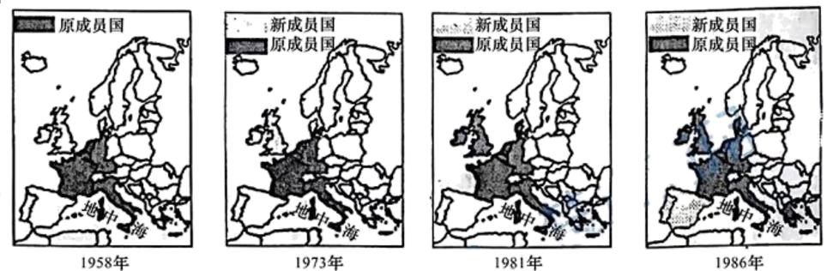
A. 构建了主权国家组成的最大的国际合作平台
B. 标志着发展中国家成为国际政治的重要力量
C. 致力于制定和规范全球范围内多边贸易协定
D. 促进了西欧国家经济发展和国际地位的提高
16. 中华文化，博大精深。经典流传，须辨伪存真。辨别下列史实的正误，在该题前的括号内正确的打“正确”；错误的打“错误”，并加以改正。
（1）东汉末年名医张仲景的《伤寒杂病论》发展了中医学的理论和治疗方法，提出“治未病”理论。
【 】
改正：
（2）东晋绘画名家阎立本的代表作《女史箴图》，用笔细劲连绵，线条优美活泼，人物传神，富有个性。
【 】
改正：
（3）北宋史学家司马光主持编写的《资治通鉴》旨在“鉴于往事，有资于治道”，是一部纪传体通史。
【 】
改正：
（4）明代昆曲既有南曲的清柔婉转，又有北曲的慷慨激昂，汤显祖创作的《窦娥冤》是其中杰出代表。
【 】
改正：
三、材料解析（本大题共2小题，每小题10分，共20分）
17. 阅读材料，完成下列要求。
1919年1月，巴黎和会召开。在关于中国山东问题的会议上。中国代表顾维钧沉着镇定，不卑不亢，侃侃陈词：“三千六百万之山东人民，有史以来，为中国民族，用中国语言，信奉中国宗教。”“以文化言之，山东为……中国文化发祥之圣地。以经济言之……人口既已稠密，竞存已属不易，其不容他国之侵入殖民，固无讨论之余地。是以如就本会承认之民族领土完整原则言之，胶州交还中国，为中国当有之要求权利。”
——摘编自李新总编《中华民国史》
（1）根据材料，概括顾维钧从哪些角度论证了中国对山东拥有主权。结合所学知识，说明山东是“中国文化发祥之圣地”的依据。
（2）结合所学知识，指出巴黎和会最终是如何处理山东问题的。谈谈“山东问题”给你的启示。
18. 阅读材料，完成下列要求。
材料一 中国的指南针传入欧洲之后，海船敢于、也有条件驶入大洋深处。此外，地圆学说的日益流行，使许多人坚信从大西洋一直向西航行便能抵达东方。15、16世纪之交，西欧各国经过一系列航海探险活动，开辟了欧洲通往印度和美洲的新航路。
——摘编自王斯德主编《世界通史》
（1）根据材料一，归纳新航路开辟的交通科技条件。
材料二 19世纪上半叶，运输手段发生了巨大变化……运输成本显著降低，商品和生产要素的市场在全世界范围内被整合起来，各种商品的价格逐渐趋同。譬如，英国利物浦和印度孟买之间棉花价格的差距，在1857年是57%，1913年则缩小到了30%。
——摘编自【日】玉木俊明著《物流改变世界历史》
（2）根据材料一、二，结合所学知识，指出“运输手段发生了巨大变化”的科技原因，并简析交通科技对世界的影响。
四、活动与探究（12分）
19. 阅读材料，完成下列探究活动。
材料一
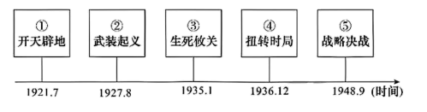
材料二 中国共产党在领导人民革命的过程中，积累了丰富经验，锻造出了有效的克敌制胜的武器。毛泽东指出：“统一战线，武装斗争，党的建设，是中国共产党在中国革命中战胜敌人的三个法宝，三个主要的法宝。”
——本书编写组编著《中国共产党简史》
（1）综合上述材料，结合所学知识，请给材料一拟个恰当的标题：________。将材料一所示历史事件进行归类，属于“统一战线”的是______；属于“武装斗争”的是______；属于“党的建设”的是________（填写编号即可）
（2）根据上述材料一、二并结合相关史实，请人选其中一个“法宝”予以阐释（要求观点正确，史实准确，表述清晰。

